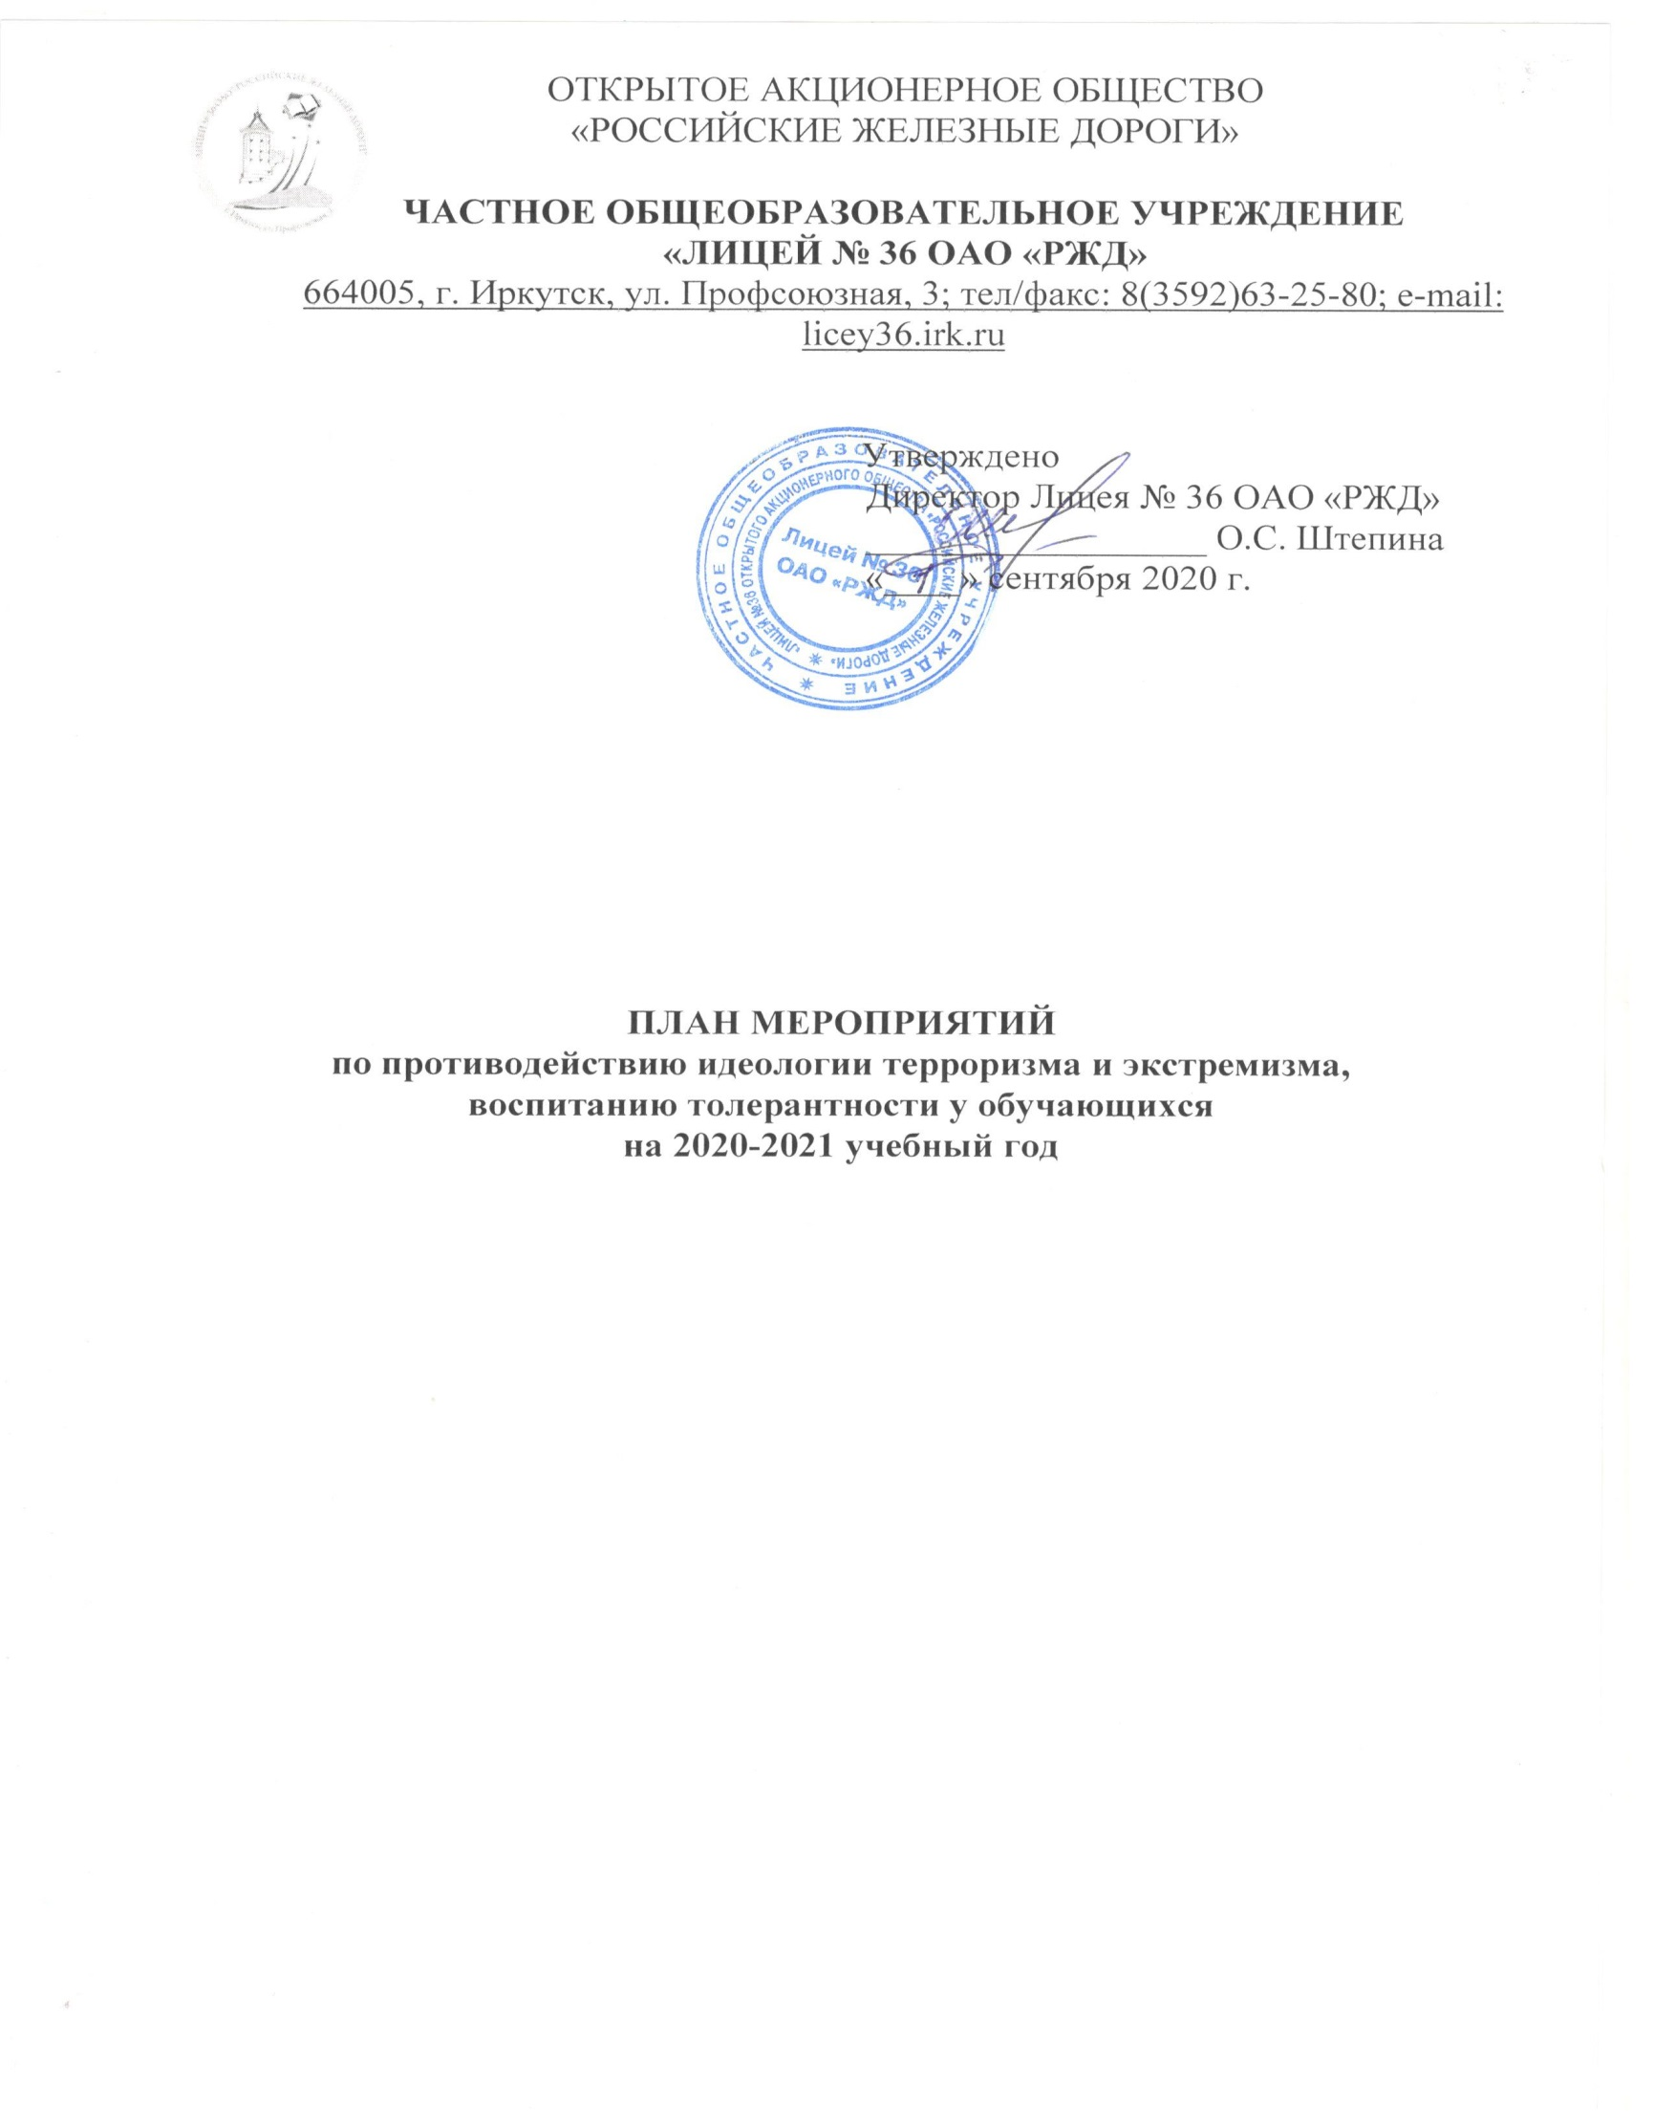

Нормативные документы.
1.Указ Президента РФ от 14 июня 2012 г. №851 «О порядке установления уровней террористической опасности, предусматривающих принятие дополнительных мер по обеспечению безопасности личности, общества, государства».
2. Федеральный закон от 31 июля 2020 г. № 299-ФЗ «О противодействии экстремистской деятельности».

Цель: преодоление элементов негативного отношения молодёжи к представителям иных национальностей, укрепление стабильности и согласия в обществе, недопущение нарушений молодёжи общественного порядка.
Задачи:
- организация просветительской деятельности, направленной на профилактику экстремизма;
- формирование толерантного сознания и национальной терпимости у обучающихся;
- выявление и преодоление распространения негативных тенденций, тормозящих социальное и культурное развитие обучающихся;
- способствовать достижению необходимого уровня (в пределах познавательных способностей) правовой культуры воспитанников как основы толерантного сознания и поведения;
- способствовать формированию позитивных ценностей и установок на уважение, принятие и понимание богатого многообразия культур народов России, их традиций и этнических ценностей.

п.п. | Наименование мероприятий | Дата
 | Организационные мероприятия
1 | Проведение обследования Лицея №36 ОАО «РЖД» на предмет оценки уровня его антитеррористической защищенности и готовности к новому учебному году | Август
2 | Организовать внеплановые учебно-тренировочные занятия по эвакуации обучающихся и работников из здания Лицея и отработке навыков безопасного поведения в чрезвычайных ситуациях | Не менее 2 раз в год
3 | Контроль соблюдения пропускного режима | В течение года
4 | Осуществление контроля состояния зданий, сооружений, прилегающих к школе территорий на предмет противодействий экстремизму и терроризму | В течение года
5 | Оформление информационных наглядных материалов антиэкстремистской и антитеррористической направленности на плазменных экранах и стендах | В течение года
6 | Организация видеонаблюдения по периметру здания школы и внутри неё | В течение года ежедневно
7 | Контроль эффективности контект-фильтров, препятствующих к доступу Интернет-сайтам, содержащим экстремистскую и иную информацию, причиняющую вред здоровью и развитию детей | Ежеквартально
8 | Организация дежурства администрации, педагогов лицея | Ежедневно
Мероприятия с педагогическим составом
9 | Инструктаж о соблюдении пропускного режима, инструкция по антитеррористической безопасности и защите учащихся образовательного учреждения | Август
10 | Инструктаж по антитеррористической безопасности и защите персонала и учащихся общеобразовательного учреждения | Августа
11 | Включение в содержание учебных предметов (обществознание, история и др.) тем по профилактике экстремистских проявлений, формированию законопослушного толерантного поведения обучающихся. | В течение года
12 | Изучение на уроках обществознания основ уголовного права, уголовной и административной ответственности за преступления экстремистской направленности. Отбор содержания производить с учетом психологических, познавательных возможностей и социально-возрастных потребностей обучающихся. | В течение года
Мероприятия с обучающимися
13 | Инструктаж «Правила внутреннего распорядка, Устава Лицея» | По графику
14 | Инструктаж учащихся по антитеррористической безопасности 1-11 кл. | По графику
15 | Инструктаж по безопасности в сети Интернет | По графику
16 | Инструктаж по пожарной безопасности перед проведением новогодних праздников 1-11 классов | По графику
17 | Инструктаж по ТБ во время зимних каникул | По графику
18 | Инструктаж по охране и жизни и здоровья детей, воспитанников, обучающихся в связи с наступлением периода сильных морозов. | По графику
19 | Инструктаж по технике безопасности в каникулярный период. | По графику
20 | Безопасное поведение на занятиях, во время игр и отдыха в помещении лицея, на его территории и по дороге в учебное заведение. | По графику
21 | Инструктаж по технике безопасности и правилам поведения учащихся во время весенних каникул. | По графику
22 | Инструктаж по технике безопасности во время летних каникул | Май
23 | Целевые инструктажи по технике безопасности на экскурсиях, в поездках и т.д. | По мере необходимости
24 | Проведение мероприятий, направленных на формирование чувства толерантности, миролюбия у обучающихся:  - Лекция «Административная и уголовная ответственность несовершеннолетних», «Я отвечаю за свои поступки» 9-11 классы;  - Внеклассные мероприятия:  Классный час-игра с элементами тренинговых упражнений и с презентацией  «Толерантность – это …!» 5-11 классы  Тематические беседы по толерантности 1-4 классы  - Конкурс плакатов ко Дню толерантности 4 классы | Ноябрь
25 | Организация дежурства родителей на школьных мероприятиях | В течение года

